4 | 2 | Lekcija 2: Više o zemlji

4.2 Zadatak 9. Poznate osobe
Look at the list of famous people from Zadar and complete the task by providing information about their profession.

Ovo su poznate osobe iz Zadra. Što su oni?
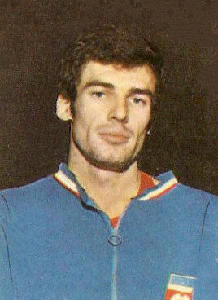 |  | 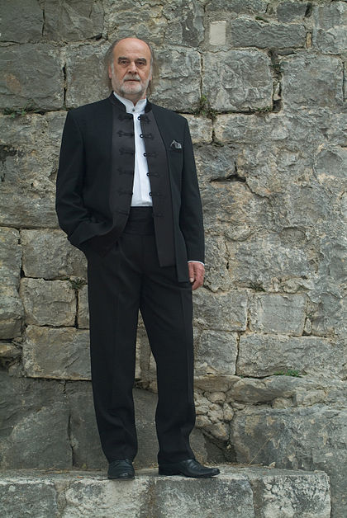
Krešimir Ćosić  (1948.-1995.) | Emilija Kokić | Josip Genda  (1943.-2006.)
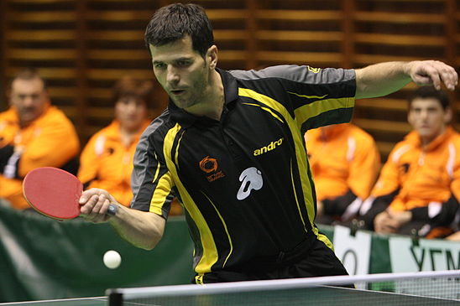 | 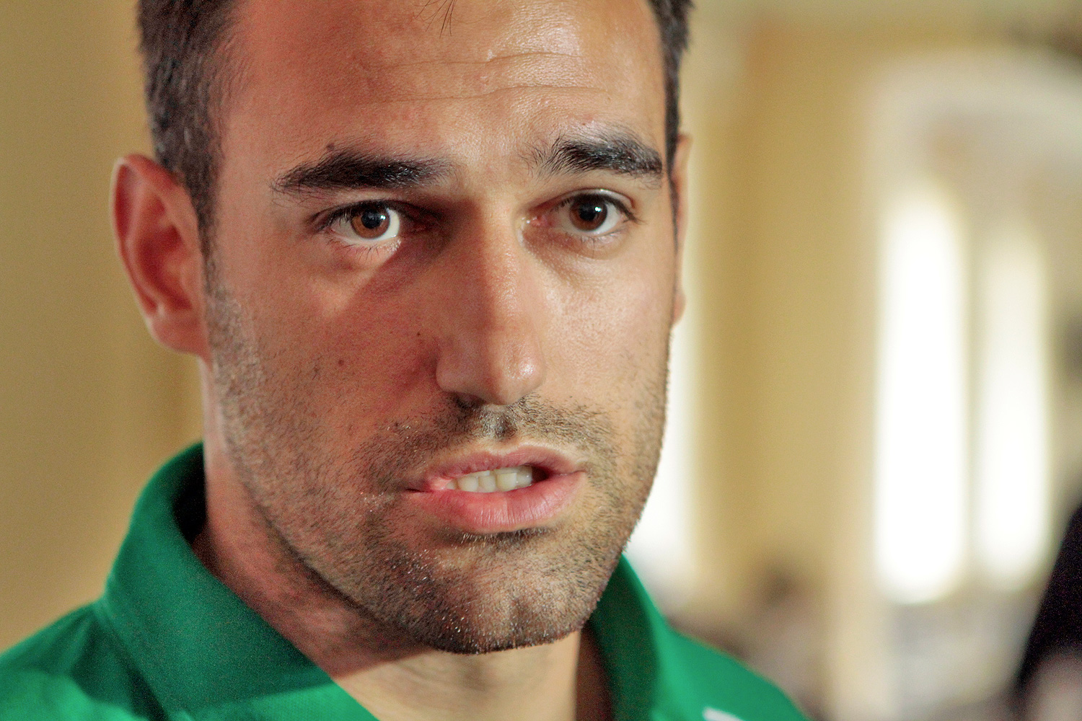 | 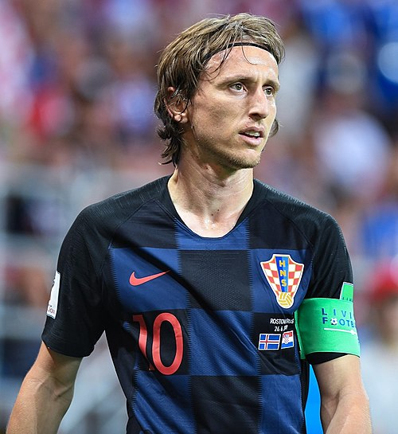
Zoran Primorac | Marko Popović | Luka Modrić

 | 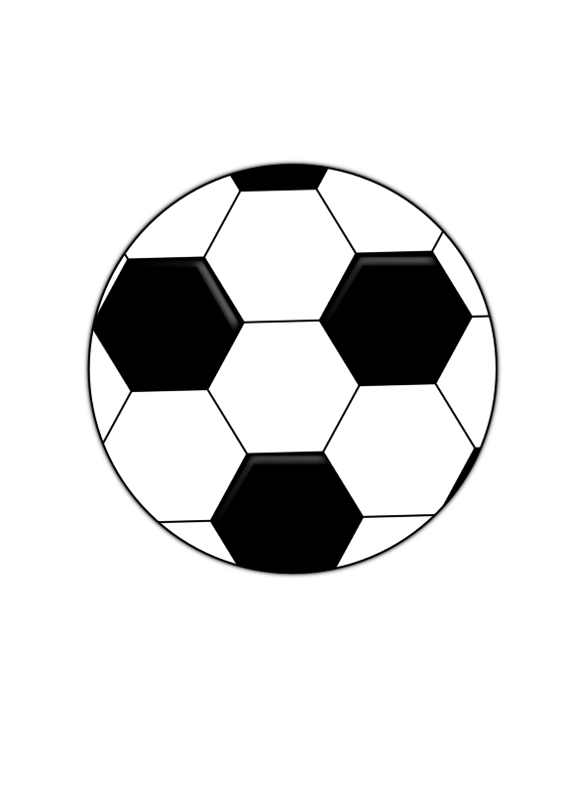 |  | 

✝ Krešimir Ćosić je bio -
✝ Josip Genda je bio -
Zoran Primorac je -
Marko Popović je -
Luka Modrić je -
Emilija Kokić je -

4.2 Zadatak 10. Po kome je poznata?
You have already learned about some famous people from Croatia. Now, investigate more who are some famous Croatian people and what they do.

Part 1
1️⃣ Look at the following list of people. Investigate each name online and connect them with the appropriate category. When you are done, check your answers with another classmate. You will need to present your findings to your instructor. The first one is done for you.

Marko Marulić | Nela Sršen | Nikola Tesla | Ivana Bodrožić
Slava Raškaj | Marija Jurić Zagorka | Ana Rucner | Natali Dizdar
Dado Pršo | Bartol Kašić | Ruđer Bošković | Ivica Kostelić
Stjepan Hauser | Ivan Đikić | Vasko Lipovac | Maksim Mrvica

lingvist | znanstvenik/-ica | skijaš/-ica | slikar/-ica
glazbenik/-ica | književnik/književnica | umjetnik/-ica | sportaš/-ica

Na primjer:

Po kome je poznata Hrvatska?
Hrvatska je poznata po: | Marku Maruliću, | on je | književnik.
Hrvatska je poznata po: | Neli Sršen, | ona je
Hrvatska je poznata po: | Nikoli Tesli, | on je
Hrvatska je poznata po: | Ivani Bodrožić, | ona je
Hrvatska je poznata po: | Slavi Raškaj, | ona je
Hrvatska je poznata po: | Mariji Jurić Zagorki | ona je
Hrvatska je poznata po: | Ani Rucner | ona je
Hrvatska je poznata po: | Natali Dizdar, | ona je
Hrvatska je poznata po: | Dadi Prši, | on je
Hrvatska je poznata po: | Bartolu Kašiću, | on je
Hrvatska je poznata po: | Ruđeru Boškoviću, | on je
Hrvatska je poznata po: | Ivici Kosteliću, | on je
Hrvatska je poznata po: | Stjepanu Hauseru, | on je
Hrvatska je poznata po: | Ivanu Đikiću, | on je
Hrvatska je poznata po: | Vasku Lipovcu, | on je
Hrvatska je poznata po: | Maksimu Mrvici, | on je

Part 2
2️⃣ Now, tell us about famous people in your country. When you complete the task, talk with your classmate to compare your choices.

Po kome je poznata tvoja zemlja?
zemlja | tko? | on/ona | što?
SAD je poznat po | Micahelu Phelpsu | on je | plivač

4.2 Zadatak 11. Po čemu je poznata?
You are preparing a presentation about Croatia. To be sure you know where some culturally important places are located, complete the following task. Locate where in Croatia the following locations/landmarks are.
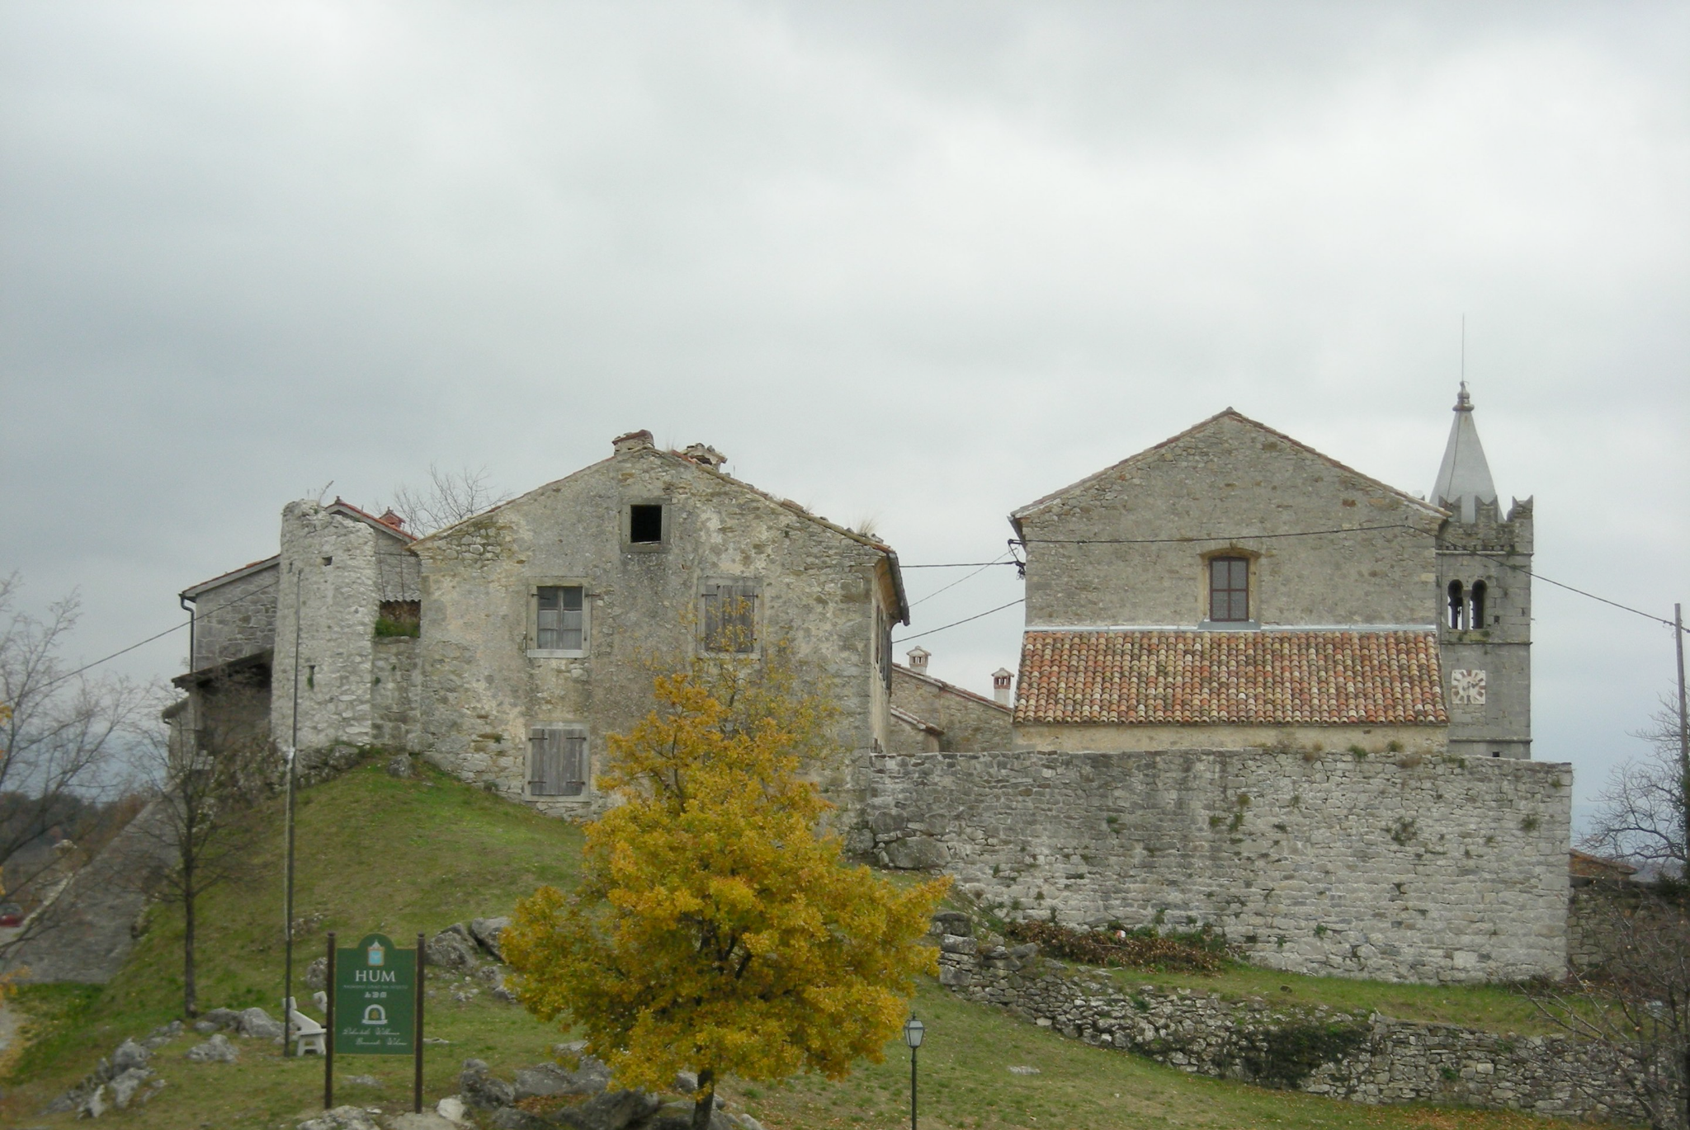 | 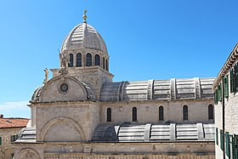 | 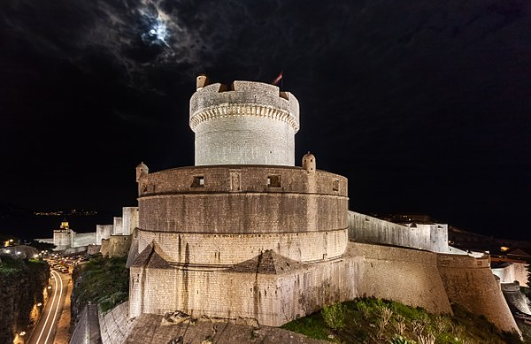
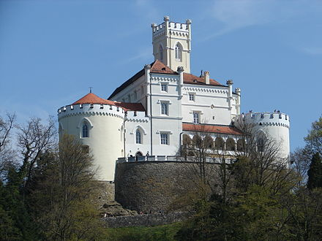 | 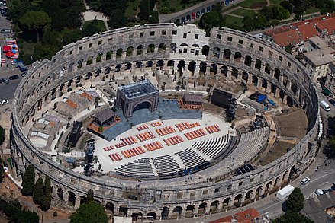 | 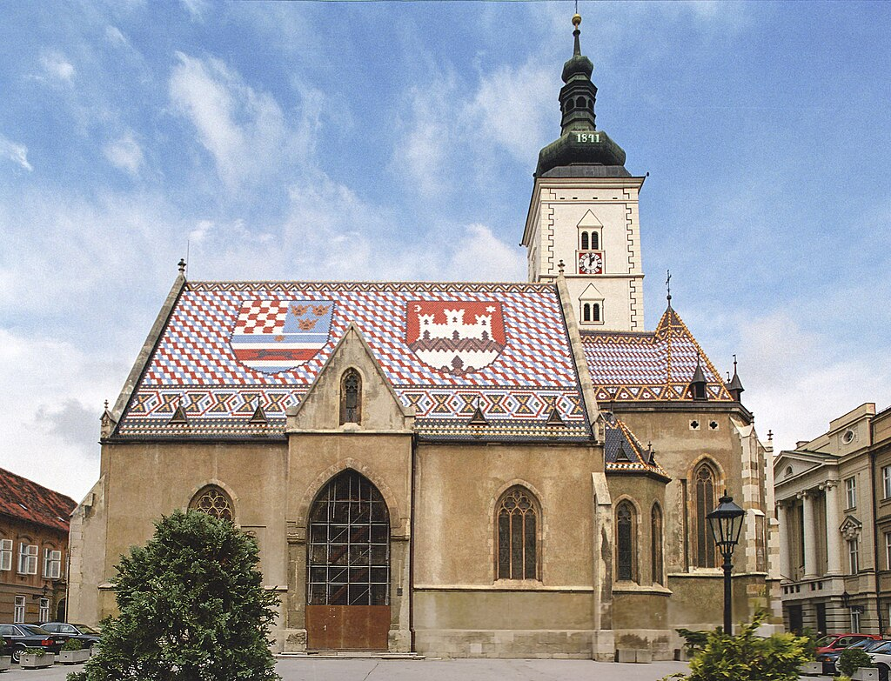
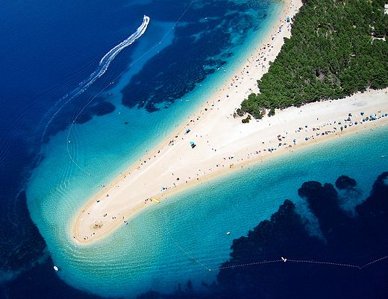 | 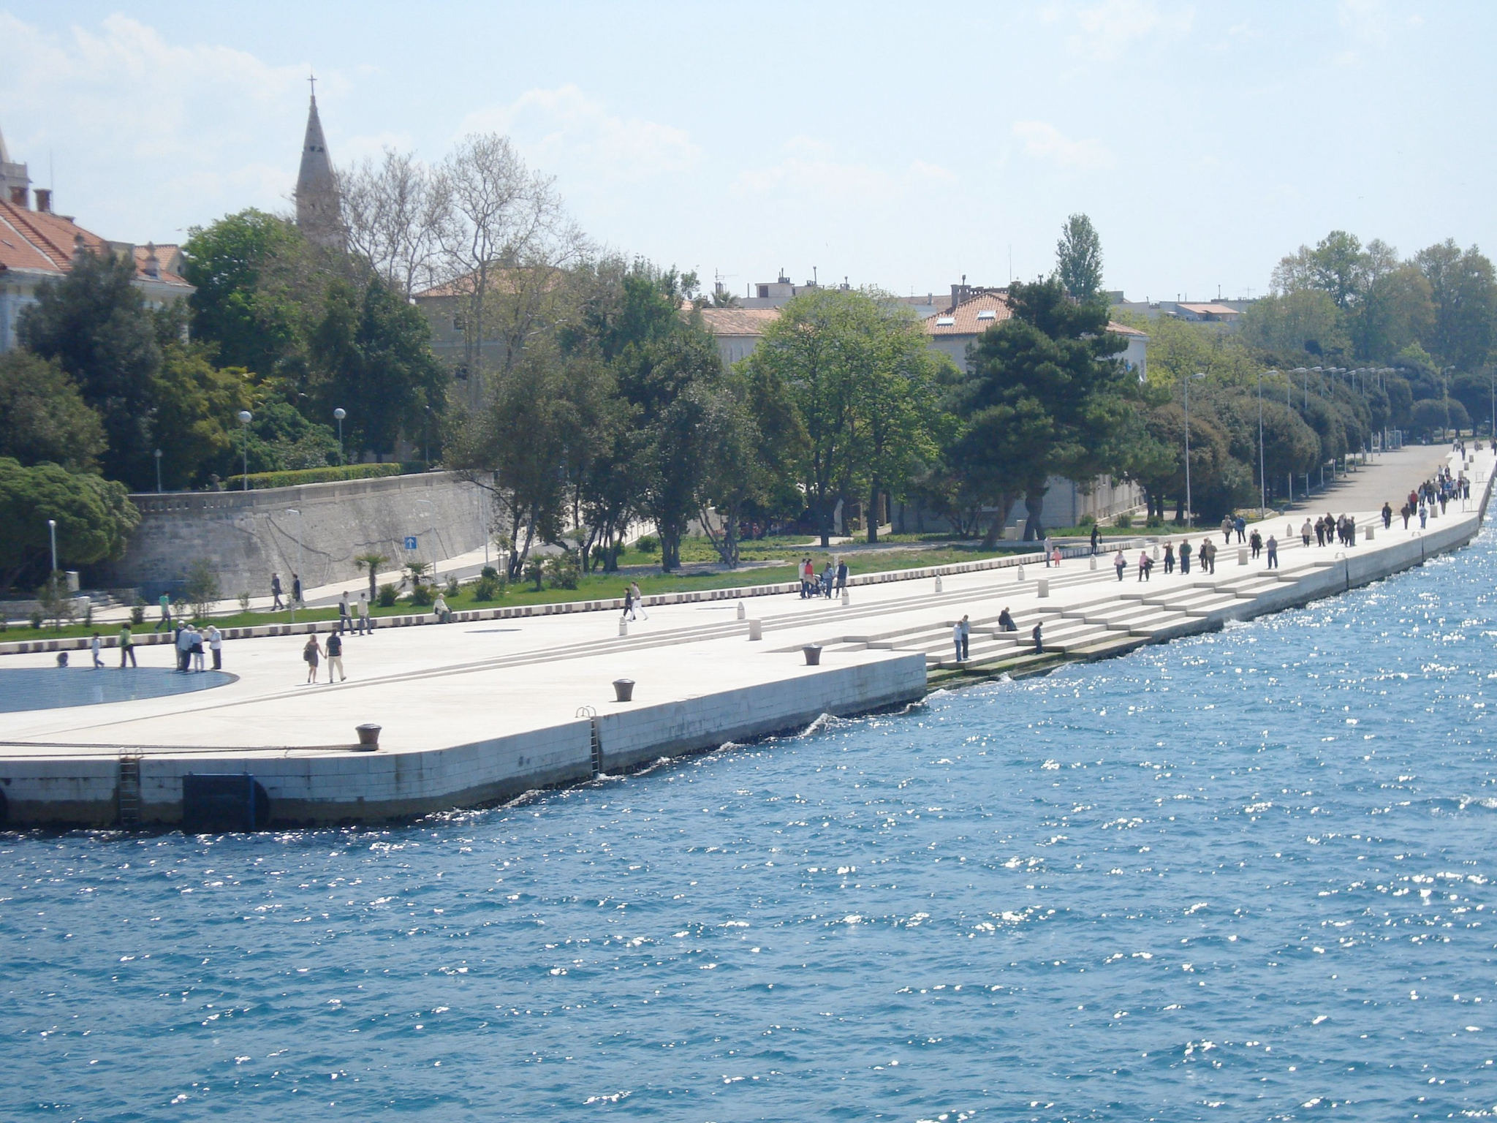 | 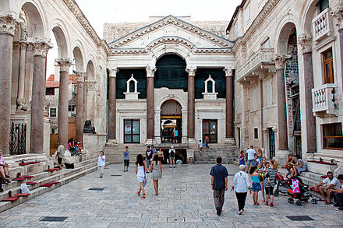
Po čemu je poznata Hrvatska?

Hrvatska je poznata po Humu, nalazi se u Istri.
(Hum, in the region of istria - the smallest “city” in Croatia)

Finish the sentences:
Hrvatska je poznata po katedrali svetoga Jakova, nalazi se u
Hrvatska je poznata po Dubrovačkim zidinama, nalaze se u
Hrvatska je poznata po Trakošćanu, nalazi se u
Hrvatska je poznata po Areni, nalazi se u
Hrvatska je poznata po crkvi svetoga Marka, nalazi se u
Hrvatska je poznata po Zlatnom ratu, nalazi se u
Hrvatska je poznata po morskim orguljama, nalaze se u
Hrvatska je poznata po Dioklecijanovoj palači, nalazi se u

4.2 Zadatak 12. SAD i Italija
More about your country and the world. Answer the following two questions.
Po čemu je poznat SAD? | Po čemu je poznata Italija?

4.2 Zadatak 13. Jamesov izlet
🔊 Listen to dialogue one and answer the questions.
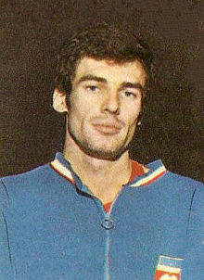 | 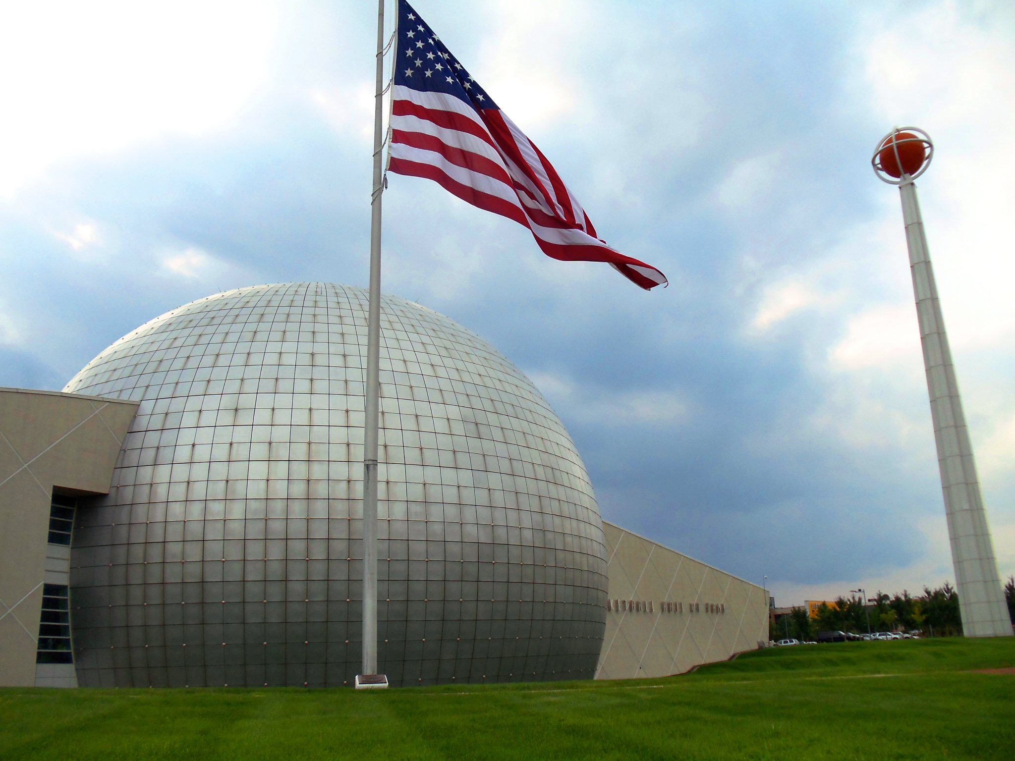   | 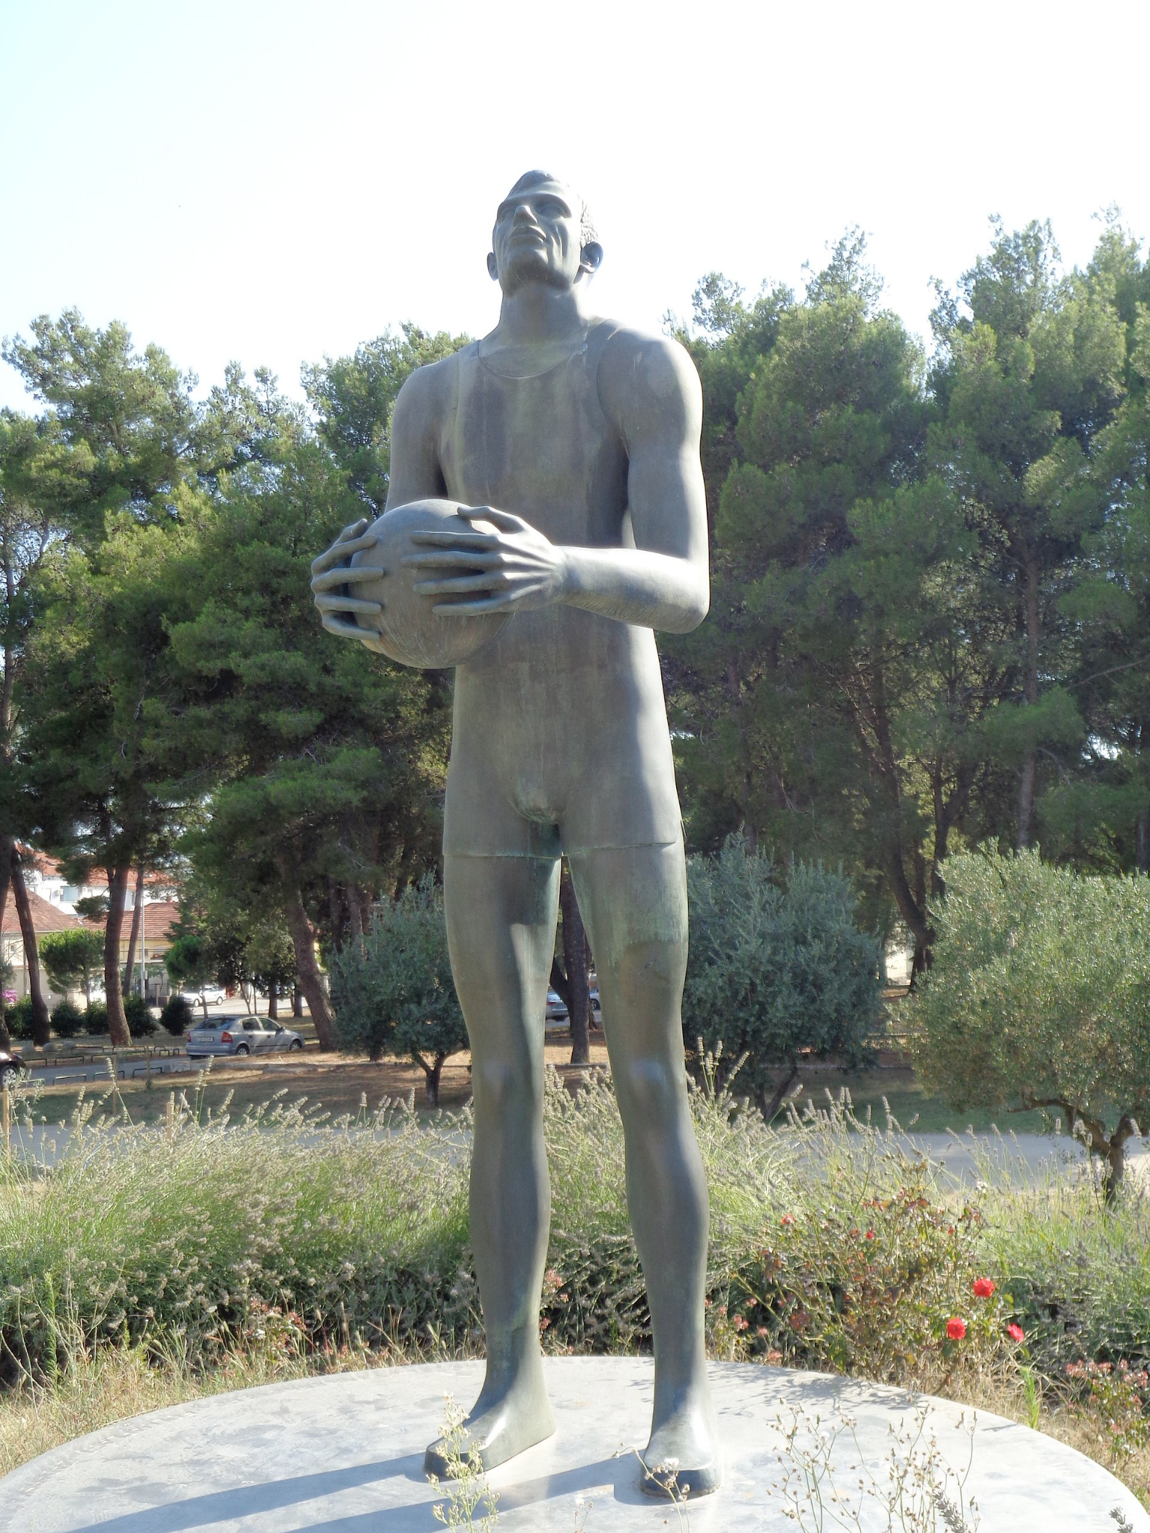
Krešimir Ćosić | Kuća slavnih, SAD | spomenik, Zadar

| Razumijevanje
1 | Gdje je bio James?
1 | -
2 | Što je vidio u gradovima?
2 | -
3 | Po čemu je poznat Zadar?
3 | -
4 | Po kome je poznat Zadar?
4 | -
5 | Što James misli kakav je Zadar?
5 | -
6 | Po čemu je poznat Nin?
6 | -
7 | Je li James bio u nacionalnom parku Paklenica?
7 | -

| Razumijevanje
To answer the following question, you need to do a quick online search.
1 | Što ti želiš posjetiti u Zadru?
1 | -
2 | Kakav je Nin? Je li Nin zanimljiv grad? Želiš li posjetiti Nin?
2 | -

4.2 Zadatak 14. Planovi
🔊 Listen to dialogue two and answer the questions.

| Razumijevanje
1 | Koje još gradove James želi posjetiti u Hrvatskoj?
1 | -
2 | Tko planira Novu godinu zajedno?
2 | -
3 | Što radi Ines za Novu godinu?
3 | -
4 | Tko živi u Zagrebu?
4 | -
5 | Ide li Luka u Zagreb za Novu godinu?
5 | -
6 | Znamo li kada oni idu u Dubrovnik?
6 | -

4.2 Zadatak 15. O čemu i o kome?
Based on our previous activities, write about what and whom would you like to do research on? You can choose more than one field/person. If needed, add any other field/person if not listed here. This is your personal interest.
1 | O čemu želiš istraživati?
1 | - Želim istraživati o…

arhitekturi | arheologiji | prirodi | politici
književnosti | znanosti | umjetnosti | jeziku

2 | O kome želiš istraživati?
2 | - Želim istraživati o...

Marku Maruliću | Vasku Lipovcu | Ljudevitu Gaju | Bartolu Kašiću
Milki Babović | Slavi Raškaj | Mariji Jurić Zagorki | Zdravki Krstulović

First, write down your answers in complete sentences. Then, talk with your classmates to find out their answers (interests).

Na primjer: Ja želim istraživati o sportu. Želim pisati o Goranu Ivaniševiću ili o Novaku Đokoviću.

4.2 Zadatak 16. Tvoji interesi
Read the following questions. First, answer them so they are true for you. Then, talk with your classmate to find out his/her answers.
1 | O kome često pričaš?
1 | -
2 | O kome želiš istraživati?
2 | -
3 | O čemu često razmišljaš? [razmišljati - to think of]
3 | -
4 | O čemu sanjaš? [sanjati - to dream of)]
4 | -
5 | O čemu želiš pričati?
5 | -
6 | O čemu želiš istraživati?
6 | -

Images used in this document are from these sources.

